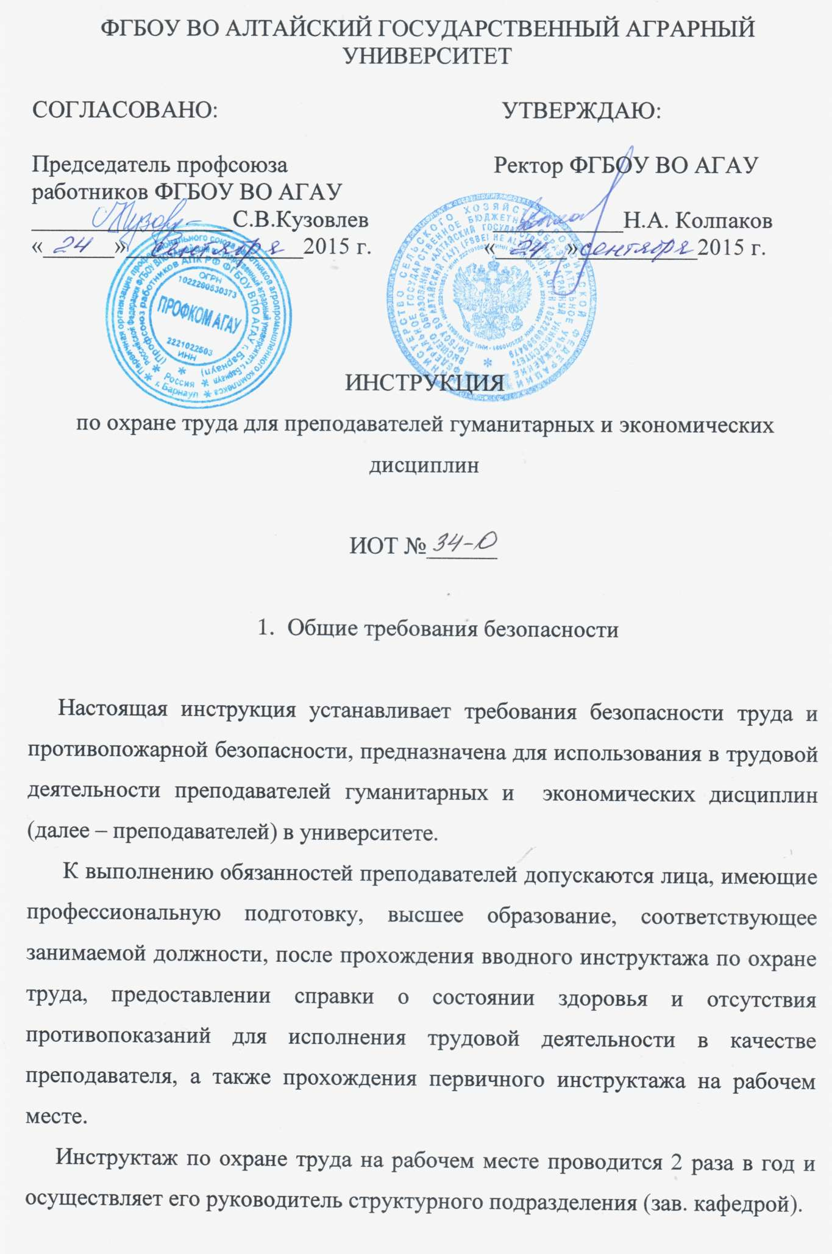

При выполнении работником обязанностей преподавателя возможны воздействия следующих производственных факторов:
- повышенные уровни электромагнитного поля при работе с ПЭВМ;
- повышенный уровень статического электричества;
- повышенная или пониженная температура воздуха на рабочем месте;
- повышенная влажность и подвижность воздуха;
- повышенное содержание положительных и пониженное содержание отрицательных аэроионов при работе с ПЭВМ и с электрофотокопировальной техникой;
- недостаточная освещенность рабочей зоны;
- физические перегрузки из-за длительного нахождения в неудобном рабочем положении;
- нервно-психические и эмоциональные перегрузки;
- перенапряжение зрительных анализаторов и др.
1.5. Каждый преподаватель обязан:
- Выполнять только те виды работ, которые соответствуют его квалификации, предусмотрены трудовым договором, должностными инструкциями.
- В необходимом объеме знать и выполнять инструкции по эксплуатации ЭВМ и средств оргтехники, имеющихся на своем рабочем месте и используемой для проведения занятий со студентами.
- Выполнять требования своих должностных и производственных инструкций, инструкций по охране труда и о мерах пожарной безопасности, правил внутреннего трудового распорядка.
- Не допускать нахождение на своем рабочем месте посторонних предметов, мешающих работе.
- Не допускать присутствия без производственной необходимости на своем рабочем месте посторонних лиц.
- Уметь оказывать первую помощь пострадавшему.
- Уметь пользоваться первичными средствами пожаротушения.
- Соблюдать правила личной гигиены.
- Сообщать своему непосредственному руководителю об ухудшении состояния своего здоровья.
- Рабочее время, установленные перерывы в работе, время перерыва для отдыха и приема пищи определяются действующими в организации Правилами внутреннего трудового распорядка и инструкциями по охране труда.
- Для работы на ЭВМ рекомендуется использование специальных спектральных очков.
- О каждом случае аварий, производственного травматизма, нарушениях требований охраны труда должно быть немедленно сообщено зав. кафедрой.
- Работник несет дисциплинарную и материальную ответственность в соответствии со своими должностными инструкциями и действующим законодательством. За несоблюдение требований должностных инструкций, инструкций по охране труда, требований пожарной безопасности и санитарно-гигиенических норм наказывается приказом ректора в соответствии со ст.76, ст.81, ст. 192 Трудового кодекса РФ.
2. Требования безопасности перед началом работы
2.1. Преподаватель перед началом работы обязан:
- Убрать с рабочего места посторонние предметы и предметы, не требующиеся для выполнения текущей работы (коробки, сумки, папки, книги и т.п.).
- Убедиться внешним осмотром в отсутствии механических повреждений шнуров электропитания ПЭВМ, оргтехники, электророзеток, электро-выключателей, светильников, кондиционеров и другого оборудования.
- Проверить оборудование рабочего места, исправна и удобно ли расположена мебель, удобно ли размещены необходимые для работы материалы на рабочем столе, свободны ли подходы к рабочим местам.
- В случае обнаружения повреждений и неисправностей ПЭВМ, периферийных устройств, средств оргтехники, мебели, приспособлений, электропроводки и других кабелей, электророзеток, электро-выключателей, светильников, кондиционеров и другого оборудования не включать оборудование, не приступать к работе, вызвать технический персонал и сообщить об этом непосредственному руководителю.
- Проверить, достаточно ли освещено рабочее место; при недостаточной освещенности необходимо организовать местное освещение, причем расположить светильники местного освещения так, чтобы при выполнении работы источник света не слепил глаза как самому работающему, так и окружающим.
3. Требования безопасности во время работы
3.1. Преподаватель, во время работы обязан:
- Содержать в порядке и чистоте рабочее место, не допускать загромождения его документами.
- Следить за исправностью средств оргтехники и другого оборудования, соблюдать правила их эксплуатации и инструкции по охране труда для соответствующих видов работ.
- При длительном отсутствии на рабочем месте отключать от электросети оргтехнику и другое оборудование, за исключением оборудования, определенного для круглосуточной работы (аппарата факсимильной связи, сетевые серверы и т.д.).
- Быть внимательным, не отвлекаться и не отвлекать других.
- Отключать средства оргтехники и другое оборудование от электросети только держась за вилку штепсельного соединителя.
- Не допускать натягивания, скручивания, перегиба и пережима шнуров электропитания оборудования, проводов и кабелей, не допускать нахождения на каких-либо предметов и соприкосновения их с нагретыми поверхностями.
- Не допускать попадание влаги на поверхность ПЭВМ, периферийных устройств и другого оборудования. Не протирать влажной или мокрой ветошью оборудование, которое находится под электрическим напряжением (когда вилка штепсельного соединителя шнура электропитания вставлена в электророзетку).
- Переключать интерфейсные кабели, вскрывать корпуса оргтехники и другого оборудования и самостоятельно производить их ремонт.
- Использовать самодельные электроприборы, не отвечающие ГОСТу и электроприборы, не имеющие отношения к выполнению производственных обязанностей.
4. Требования безопасности в аварийных ситуациях
4.1. Преподаватель при возникновении аварийных ситуаций обязан:
- Немедленно прекратить работу, отключить от электросети средства оргтехники и прочее электрооборудование и сообщить о возникновении аварийной ситуации и ее характере охраннику, включить пожарную сигнализацию.
- Оповестить о пожаре находящихся поблизости людей, принять меры к эвакуации людей из опасной зоны и принять участие в тушении пожара имеющимися первичными средствами пожаротушения, а при невозможности ликвидировать пожар, покинуть опасную зону, действуя согласно инструкциям по пожарной безопасности и планам эвакуации.
- Позвонить в диспетчерскую службу университета.
- Вызвать пожарную охрану.
- В случае обнаружения в служебных комнатах, аудиториях невыполнения требований безопасности труда, которые являются угрозой жизни или здоровью для сотрудников и студентов, сообщить об этом зав. кафедрой.
- Не приступать к работе до полного устранения повреждений и неисправностей средств оргтехники и оборудования рабочего места или устранения аварийной ситуации.
5. Требования безопасности после окончании работ
- Отключить от электросети средства оргтехники и другое оборудование.
- Привести в порядок рабочее место.
- Закрыть форточку.
- Выключить светильники.
Разработал

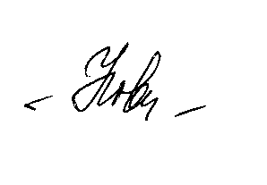
Инженер по ОТ
Т.И. Новгородцева

